需求分析

目录

1. 系统的功能描述 1

2. 系统的业务流程描述 1

3. 用例模型 1

4. 系统流程图 2

5.数据库设计 3

5.1 数据库的数据项设计 3

5.2数据的逻辑结构设计 3

# 1. 系统的功能描述

该系统在网上进行购物交易，它的功能有用户登录、用户注册、商品分类展示、查看商品详情，购物车管理。具体的描述如下：

用户登录：用户进行注册后，可以登录系统完成购买商品等操作，注销退出系统。

用户注册：用户注册后直接登录系统。

商品分类展示：用户可以在商品分类展示区浏览查找自己需要的商品。

查看商品详情：用户点击商品，查看商品的详细信息。

购物车管理：用户可以进行购物车内商品的添加与删除。

# 2. 系统的业务流程描述

购买方即用户，他可以通过注册成为会员，根据用户名和密码登录系统，根据分类或者搜索浏览和查看商品信息，可以将商品添加到购物车，并且可以根据自己的意愿修改购物车的内容（修改商品数量或者删除商品）。

# 3. 用例模型

用户：登录、注册、查看商品信息、购物车管理

系统用例图如图1所示：

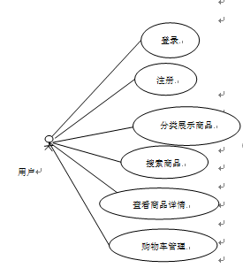

图1

# 4. 系统流程图

系统为用户提供了一个足不出户就可以购买商品的便捷购物平台，通过浏览器界面可以浏览商品信息。系统的流程图如图2所示：

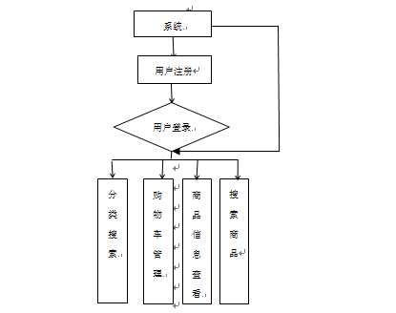

图2

# 5.数据库设计

## 5.1 数据库的数据项设计

本系统需要的数据包含以下几项：

用户(user)：用户id号 uid、用户名username、用户密码password

类别（category）：类别id号cid、类别名称cname

商品（product）：商品id号pid、商品名称pname、商品图片pimage、商品颜色pcolor、商品价格price、标志flag、商品限购数maxnumber、商品描述pdesc、商品类别cid

## 5.2数据的逻辑结构设计

(1)user(用户信息表)

主要用于存储用户的基本信息，用户信息表的结构如表1所示：

表1 user(用户信息表)

|  |  |  |  |  |
| --- | --- | --- | --- | --- |
| 列名 | 数据类型(长度) | 是否为主键 | 允许为空 | 说明 |
| uid | int | 是 | 否 | 用户ID号 |
| username | varchar(20) | 否 | 否 | 用户名 |
| password | varchar(20) | 否 | 否 | 用户密码 |
|  |  |  |  |  |

1. category(类别表)

主要用于商品分类的基本信息，类别表的结构如表2所示：

表2 category(类别表)

|  |  |  |  |  |
| --- | --- | --- | --- | --- |
| 列名 | 数据类型(长度) | 是否为主键 | 允许为空 | 说明 |
| cid | int | 是 | 否 | 类别ID号 |
| cname | varchar(40) | 否 | 否 | 类别名称 |
|  |  |  |  |  |

(3)product(商品信息表)

主要用于存储商品的基本信息，商品信息表的结构如表3所示：

表3 product(商品信息表)

|  |  |  |  |  |
| --- | --- | --- | --- | --- |
| 列名 | 数据类型(长度) | 是否为主键 | 允许为空 | 说明 |
| pid | int | 是 | 否 | 商品ID号 |
| pname | varchar(100) | 否 | 否 | 商品名称 |
| price | double | 否 | 否 | 商品价格 |
| cid | int | 否 | 否 | 商品类别 |
| pimage | varchar(100) | 否 | 否 | 商品图片地址 |
| pcolor | Varchar(20) | 否 | 是 | 商品颜色 |
| flag | Int | 否 | 是 | 标志 |
| maxnumber | int | 否 | 是 | 限购数量 |
| pdesc | text | 否 | 否 | 商品说明 |
|  |  |  |  |  |